Smaltimento
Il decreto Ronchi (D.Lgs 22/97) impone una nuova strategia di gestione dei rifiuti focalizzata sulla prevenzione, il recupero e infine lo smaltimento.
Infatti, l’articolo 5 del decreto stabilisce che: "Lo smaltimento dei rifiuti deve essere effettuato in condizioni di sicurezza e costituisce la fase residuale della gestione dei rifiuti.
I rifiuti da avviare allo smaltimento finale devono essere il più possibile ridotti potenziando la prevenzione e le attività di riutilizzo, di riciclaggio e di recupero."
A tal fine la normativa stabilisce che:
- Dal 1° gennaio 2000 nelle discariche possono essere smaltiti solo rifiuti inerti, rifiuti specificatamente individuati da norme tecniche, rifiuti di scarto delle operazioni di riciclaggio, di recupero o da particolari forme di smaltimento (termine prorogato a settembre 2002);
- Dal 1° gennaio 1999 gli impianti di termovalorizzazione sono autorizzati a smaltire rifiuti solo nel caso in cui assicurino il recupero energetico con una quota minima di trasformazione del potere calorifico dei rifiuti in energia utile.
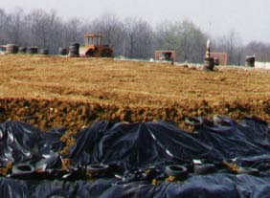
I sistemi di smaltimento dei rifiuti più diffusi sono la discarica controllata e l'incenerimento.
La discarica controllata è un metodo che prevede lo stoccaggio definitivo dei rifiuti per strati sovrapposti, allo scopo di facilitare la fermentazione della materia organica ed evitare l’inquinamento dell’ambiente circostante (acque, suolo, aria e paesaggio) e il disturbo alle persone (odori molesti, rumori, dispersioni di polveri, sviluppo di insetti).
E’ la soluzione più utilizzata in Italia per lo smaltimento dei rifiuti solidi urbani. Secondo quanto previsto dal Decreto Ronchi lo scopo principale di questo sistema di smaltimento è quello di assicurare il minimo impatto ambientale, riducendo la quantità totale di rifiuti da smaltire, promuovendo il recupero del materiale riciclabile e dell’energia tramite l’utilizzazione del biogas prodotto.
Le diverse categorie di discariche previste dalla direttiva 1999/31 CE sono:
- discarica per rifiuti pericolosi;
- discarica per rifiuti non pericolosi;
- discarica per rifiuti inerti.
Per quanto riguarda la situazione della Provincia di Piacenza, gli impianti di discarica di rifiuti urbani attivi sul territorio provinciale sono: la discarica in Comune di Corte Brugnatella (Località Roncoli) e la discarica in Comune di Ottone (Località Valsigiara). La discarica di Ca' del Montano (comune di Ponte dell'Olio), è da poso esaurita, mentre quelle di Coli e Ferriere sono chiuse da alcuni anni.
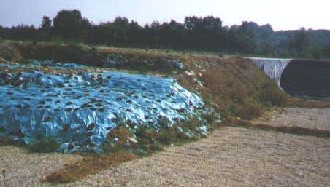
I rimanenti rifiuti sono attualmente conferiti in impianti situati fuori dal territorio provinciale.
L’incenerimento dei rifiuti è un sistema di smaltimento che richiede la combustione del rifiuto allo scopo di ridurne considerevolmente il volume ed ottenere un residuo minimo e inerte, generalmente con recupero di energia. Le scorie prodotte sono pari a circa il 25-30% in peso del rifiuto in entrata. Queste scorie sono attualmente considerate rifiuti da smaltire e il loro recupero sarà il vero salto di qualità in un’ottica di diminuzione dell’impatto ambientale e di una maggiore protezione dell’ambiente nel suo complesso.
I gas prodotti alla combustione, prima di essere lasciati liberi di diffondersi nell’ambiente, devono subire un abbattimento delle polveri al fine di soddisfare i limiti di emissione previsti dalla legge; le sostanze emesse nei processi di combustione tradizionali sono polveri, monossido di carbonio, ossidi di azoto e anidride solforosa, ma anche acido cloridrico e fluoridrico, metalli pesanti e sostanze organiche pericolose.
In Provincia di Piacenza l’impianto di termovalorizzazione è ubicato in località Borgoforte.
Come indicato dalla normativa è previsto il recupero energetico. Il calore dei fumi prodotti dalla combustione, ceduto all’interno di una caldaia, consente di ottenere vapore surriscaldato da inviare ad una turbina per la produzione di energia elettrica.
Presso la Sezione Arpa di Piacenza è stata effettuata una "campagna di zero" prima della costruzione dell'impianto di termodistruzione. La relazione riassuntiva è scaricabile, mentre per dati più approfonditi (Allegati richiamati nella relazione) è possibile rivolgersi alla sede dell'O.P.R..
I dati di emissione in atmosfera dell'impianto sono disponibili settimana per settimana: Polveri Totali, Acido Cloridrico (HCl secco), Biossido di Zolfo (SO2 secco), Monossido di Carbonio (CO secco), Carbonio Organico Totale (COT secco), Ossidi di Azoto (NOx secco).
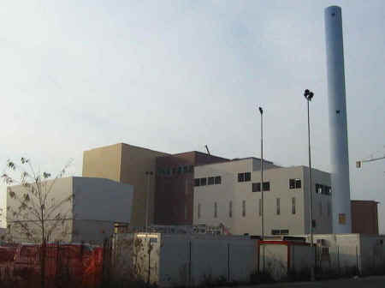
Per quanto riguarda la gestione del servizio di smaltimento in provincia, la maggior parte dei Comuni affida la gestione dello smaltimento dei rifiuti urbani a T.E.S.A. S.p.A.
Il totale di rifiuti urbani, assimilati e assimilabili smaltito da T.E.S.A. S.p.a. nel 1999 è pari a 115.800 tonnellate. Le percentuali riferite ai rifiuti smaltiti in provincia e fuori provincia sono riportate nei grafici sottostanti.
Smaltimento rifiuti urbani (esclusi ingombranti) - anno 1999 -
Impianto di smaltimento | t/a | % su RU
Piacenza (Ca' del Montano) | 44.485 | 54
Imola | 19.376 | 24
Rimini | 18.520 | 22
Cesena | 124 | 0
TOTALE | 82.506 | 100

Smaltimento rifiuti ingombranti, assimilati e assimilabili - anno 1999 -
Impianto di smaltimento | t/a | % su RU
Lugo di Ravenna | 9.803 | 29
Ferrara | 5.531 | 17
Ravenna | 15.076 | 45
Modena | 2.880 | 9
TOTALE | 33.290 | 100

